Для организованных групп. Любчанский и Новогрудский замки, сплав-прогулка на лодках с электромоторами по реке Щара, Липичанская пуща с экскурсией, дегустацией и гриль-ужином на берегу

Программа тура

1 день | 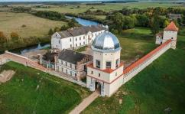  ≈8:00 Отправление в Липичанскую пущу (из Минска). Трансфер (~ 220 км)  По дороге экскурсионная программа «Жемчужины Западной Беларуси: Любчанский замок, Новогрудок (ВКЛЮЧЕНО).  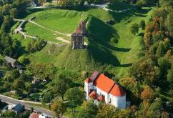  Внешний осмотр Любчанского замка: 400-летний Любчанский замок Радзивиллов – Кишек находится в живописном месте – на высоком берегу Немана.  Экскурсия по Новогрудку: Во время экскурсии Вы увидите доминиканский францисканский и фарный костелы, Борисоглебскую церков, аллею фонарей, Новогрудский замок и подниметесь на гору А.Мицкевича, а также узнаете, что роднит Новогрудок и Пушкина  ≈13:30 – Прибытие к месту начала сплава. Технический инструктаж. «Чайный столик» для участников сплава (кофе/ чай, без ограничений, бутерброды).  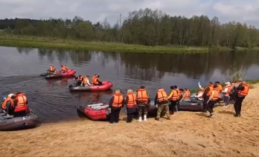  Сплав начинается на одной из красивейших стоянок на берегах р.Щара, где большой песчаный спуск напоминает морское побережье. Здесь Вы сделаете одни из лучших фото.  ≈14:00-16:00 – Сплав по реке с инструктором. Экскурсия по реке Щара (ВКЛЮЧЕНО).  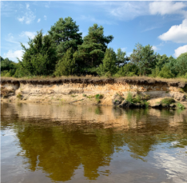  Река Щара - простая в техническом исполнении и одна из наиболее безопасных рек в Беларуси для организации сплавов с детьми и для неумеющих плавать: средняя глубина 50 см, ширина – 60 метров, течение спокойное, большое число мелей и островов. Средняя скорость течения реки - 3,6 км, на электромоторе движемся со средней скростью 4-5 км/час. По ходу движения многочисленные отмели позволят неоднократно остановится и выйти в воду для фото, купания (в случае подходящей погоды) либо наблюдения за местными жителями. Встретить лося, переходящего через Щару – обычное дело для этих мест.  На данном участке Вам встретятся уникальные пейзажи: «ведьмина заводь», «русалкины скамейки», скопления уникальных деревьев, которые Ваше воображение примет за «лохнесское чудовище» либо героев мифов Беларуси: водяника, лесовика, леших. Многочисленные затоки, рукава и старицы Щары позволят увидеть среду обитания бобров, оленей, лосей, белой цапли, журавлей, лебедей, черного аиста и других «краснокнижников» Беларуси. Вас удивят высокие заросли камышей, «царские кудри» кудреватой лилии, яркие краски шпажника и живучки.  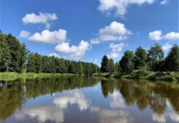  ≈15:00 – Промежуточная остановка у 300-летнего дуба (по возможности в соответсвие с погодными условиями)  Во время промежуточной остановки возле 300-летнего дуба Вы попробуете его обнять и зарядиться энергией пущи. Деревья, словно аккумуляторы, черпают энергию земли и солнца, поэтому биоэнергетики особенно рекомендуют обнимать вековые дубы, которые не только поднимают настроение и являются прекрасным антидепрессантом, но очищают Ваши мысли и душу.  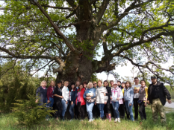  Завершение прогулки на живописной поляне – оборудованной стоянке для отдыха. Уже издалека Вы услышите звуки зажигательной музыки на стоянке, где Вас ждут.  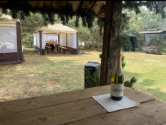  ≈16:00 – Окончание сплава в точке прибытия-д.Лупачи. Анимация: встреча с медведем и Липичанское угощение (“лунный свет” и липичанские белые грибы). Дегустация настоящей Липичанской ухи из щарской рыбы. (ВКЛЮЧЕНО).  ≈16:00-16:30 Обед по прибытию (ВКЛЮЧЕНО)  ≈16:30-21:00 Свободное время на берегу.  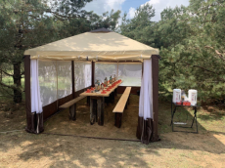  На стоянке Вы можете посидеть у костра, прогуляться по лесным тропам, сделать еще больше фото или просто полюбоваться рекой с чашкой чая в руках. Здесь Вы вне условностей и ограничений.  Стоянка «Лупачи» оборудована для комфортного отдыха: предоставляются питьевая вода, шатры с москитными сетками, «чайный столик» (термопот, чай/кофе без ограничений), санитарная зона: туалет, умывальник с водой и санитайзером, мебель и музыкальная колонка для отдыха на природе.  Вы также можете поплавать в Щаре, этот участок реки наиболее удобен для купания детей и взрослых.  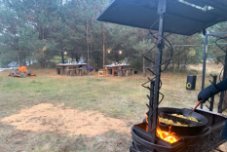  Дополнительные развлечения по желанию за доплату:  1. УАЗ-сафари по лесным тропам (10 руб/1 чел) – можно заказать на месте.  2. Туристическая походная баня (обязателен предварительный заказ, 100 руб / на группу, 1 час)  3. Баня-бочка (обязателен предварительный заказ, 350 руб / группа)  4. Ведущий с музыкальной программой, конкурсами и дискотекой 400 руб / группа)  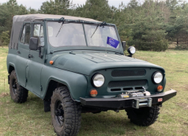  ≈18:30-19:30 Ужин-гриль (ВКЛЮЧЕНО):  Меню:  1. Шашлык из свинины, кетчуп, майонез 220/20/20  2. Картофель «по-деревенски» 200  3. Овощная нарезка огурец, помидор, зелень 50/30/10  4.Сыр сулугуни в лаваше  5. Хлеб 50  6. Чай, кофе 200/200  7. Сахар 20  8. Минеральная вода, квас 200/200  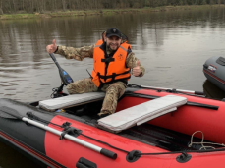  ≈20:00 –Отправление домой с отличным настроением и уникальными фото  ≈23:00 Прибытие в Минск в хорошем настроении и с позитивными  эмоциями.

В стоимость включено:
- Осмотр Замкового комплекса в Любче
- Экскурсия по Новогрудку
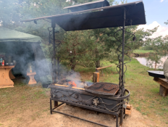
- Водная прогулка с экскурсией по реке Щара
- Питание: обед-перекус (бутерброды), уха, ужин-гриль (шашлык, картофель, овощи, сулугуни) , «чайный столик» (чай/кофе без ограничений)
- Дегустация Липичанской ухи из щарской рыбы
- Анимация: встреча с медведем и Липичанское угощение
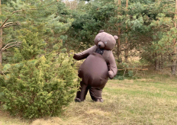
- инструкторы на группу
- снаряжение для сплава: современные лодки 2020-2021 г.в.: Хантер 365 (2-4-х местн.), 390А (4-6-ти местная), спас.жилет, электромотор на лодку, мягкие накладки на сидения для комфортной прогулки,
тент от дождя/солнца при необх.погодных условиях, экскурсионная аудиосистема
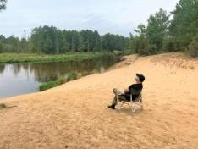
- стоянка на берегу р.Щара: место питания/отдыха (туалет, умывальник, столы, скамейки); оборудованное место для костра + дрова, питьевая вода, мангал
- технический персонал: подготовка лодок, обеспечение дровами,
уборка стоянок, вывоз мусора и др.
- место для купания для детей и взрослых
- шатры с москитными сетками (3 на 6 м), мебель в шатры
- музыкальная колонка уличная JBL
- сервировка (одноразовая бум.посуда) и обслуживание
- сопровождающий из Минска на группу

Дополнительно оплачивается:
- трансфер
- ведущий с музыкальной программой (+400 BYN) на группу
- дополнительные услуги (по желанию за доплату): мобильная баня-тент, с одновременным входом 6-8 чел, с протопкой, веники- 200 BYN; УАЗ 5131-сафари, передвижение по пересеченной местности - 50 BYN, 30 мин (вместимость до 6 чел).

Стоимость:
Группа от 30 чел | 110 BYN за 1 чел
Бонусы | + Бутылка воды каждому туристу в лодку в подарок!  + Каждому подарок из Липичанской пущи – Липичанская слодость
Трансфер из Минска оплачивается дополнительно: 1000 BYN автобус (42-50 мест), 650 BYN (до 20 мест)

